- melléklet 7/2016. (VIII. 9.) önkormányzati rendelethez
Borostyán-köz Pihenőpark, játszótér
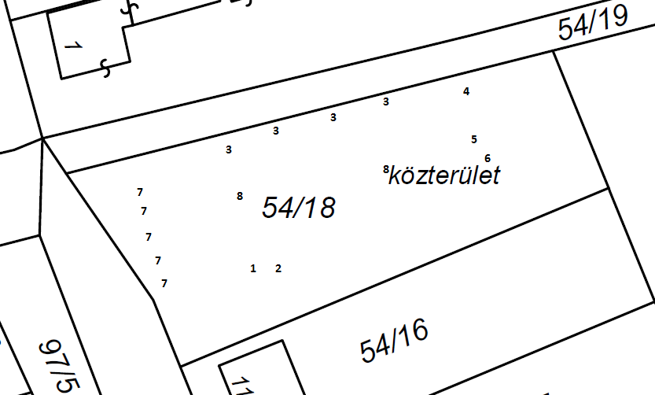

1 – hinta 2 – rugós játék 3 – padok 4 – homokozó (terv) 5 – asztal
6 – szalonnasütő (terv) 7 – sövény 8 – kiskapu

